25.05.2020
Тема занятия:
1.Деепричастие как особая форма глагола.
2.Употребление деепричастий в текстах разных стилей. Особенности построения предложений с деепричастиями. Синонимия деепричастий.
Задание.
Перейдите поссылкам, прослушайте лекцию по теме №1, законспектируйте теоретический материал, выполните тестовые задания, отфотографируйте выполненную работу и направьте на мое имя в группе ЮТК ВКонтакте.
Ссылки:
https://yandex.ru/video/preview/?filmId=10348408424991797402&text=видео%20урок%20по%20теме%20деепричастие%2010%20класс%20.&path=wizard&parent-reqid=1590256312437196-1493004715403609962600122-production-app-host-vla-web-yp-172&redircnt=1590256320.1

Цели урока:
1) способствовать формированию грамматического понятия «Деепричастие», познакомить с грамматическими признаками деепричастия; обобщить знания уч-ся
2)способствовать закреплению знаний учащихся о других изученных частях речи, умений выполнять различные виды разборов;
3)развивать познавательный интерес, избирательность внимания, память, мышление; прививать любовь к русскому языку, обогатить речь учащихся глаголами.
Теоретический материал.
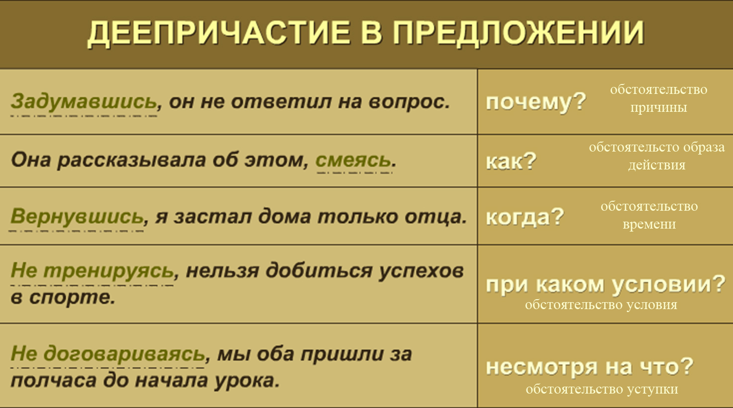
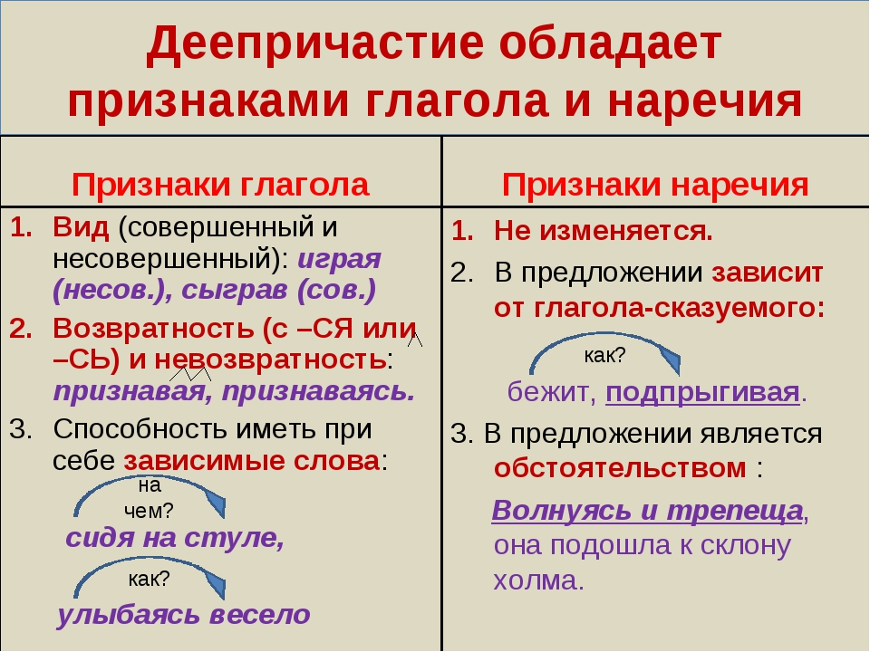
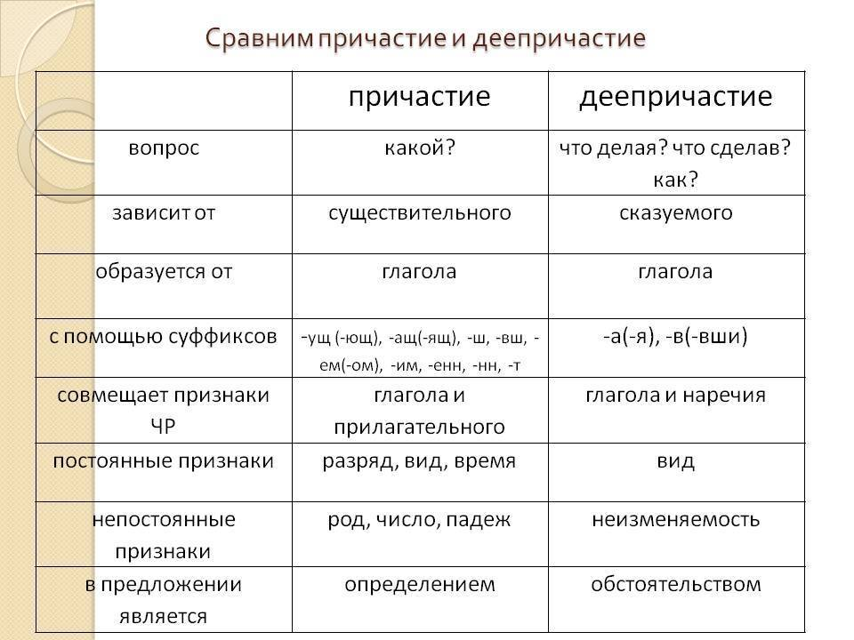
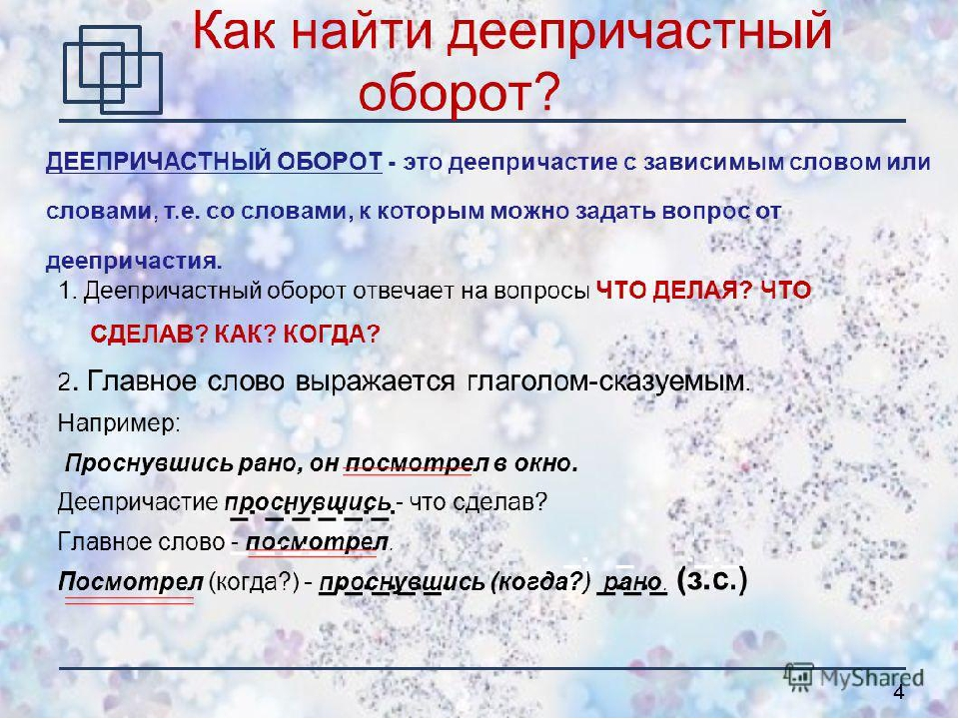
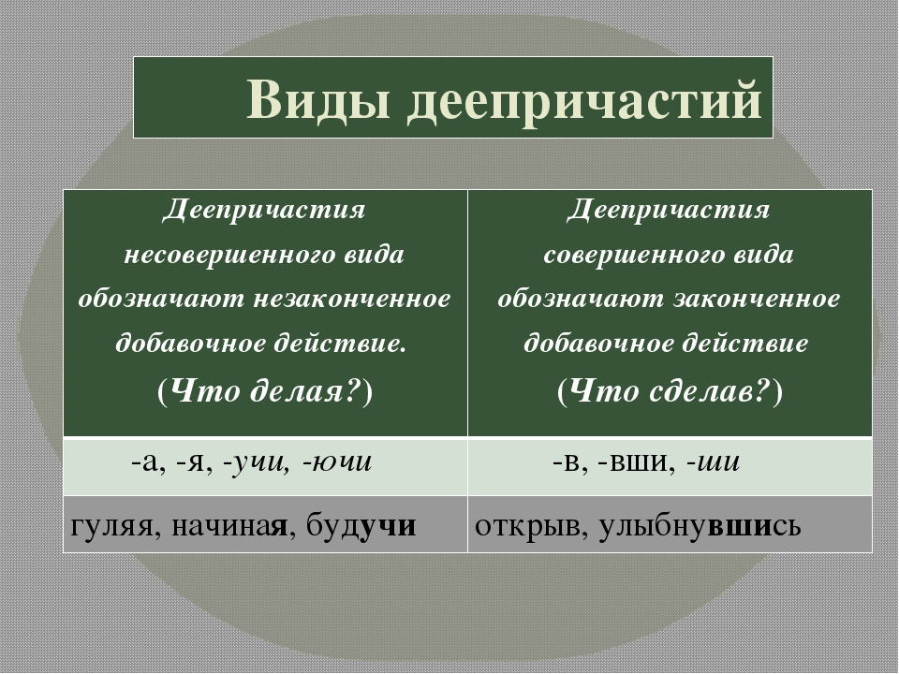
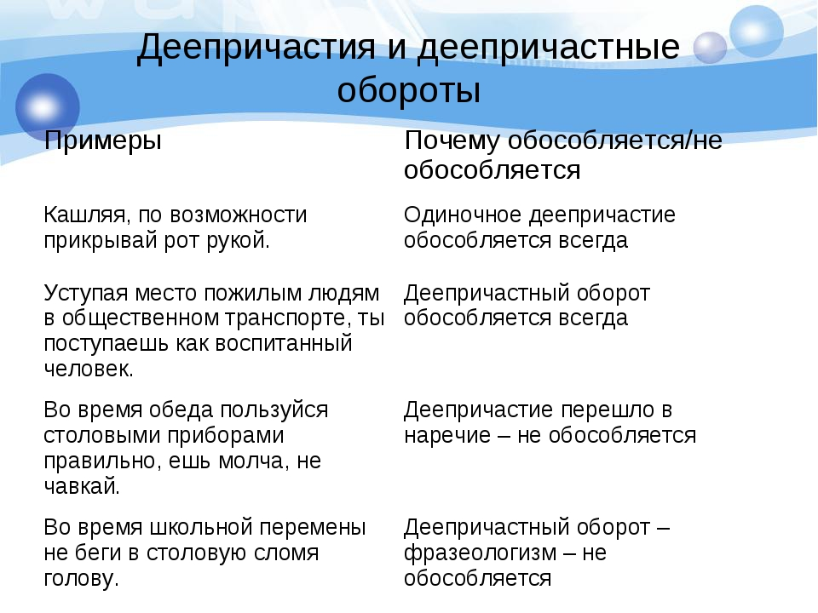
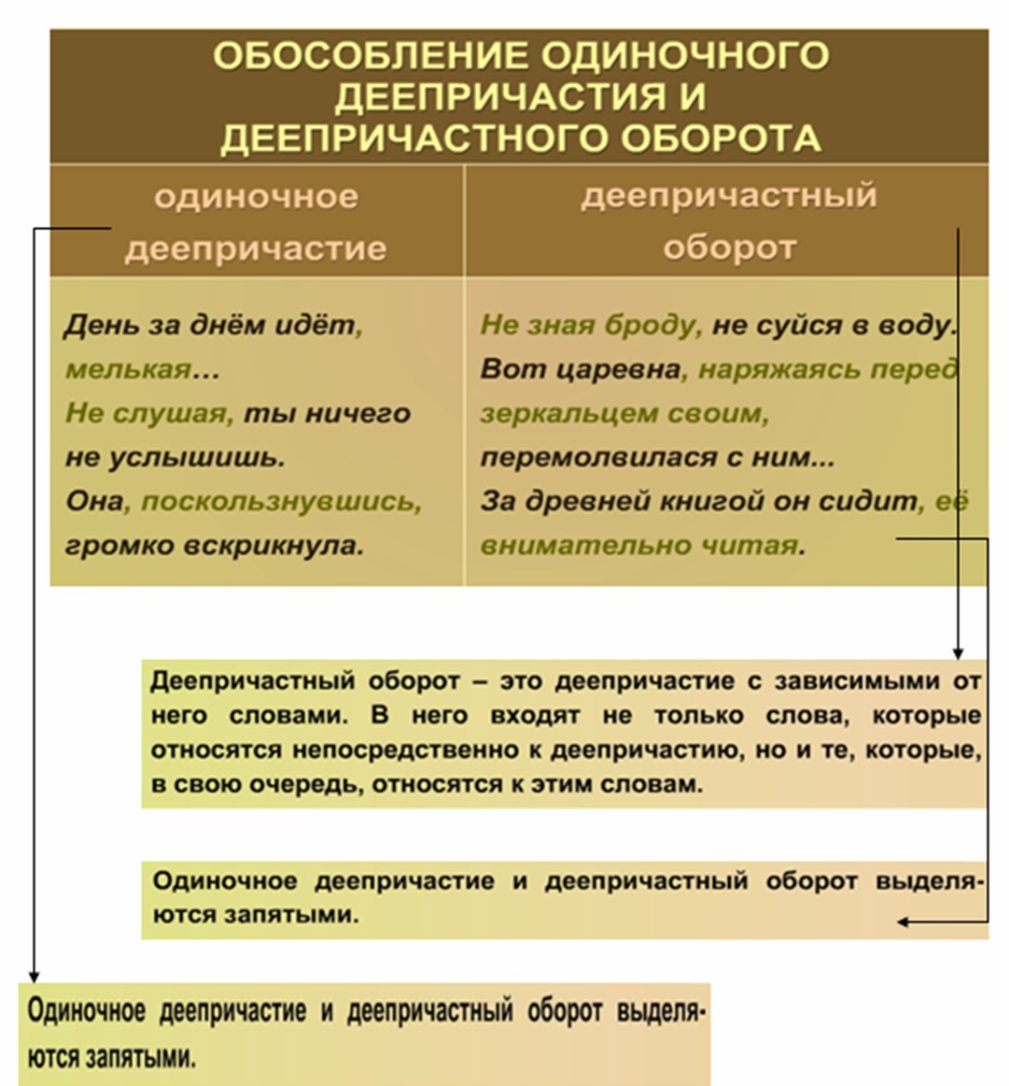
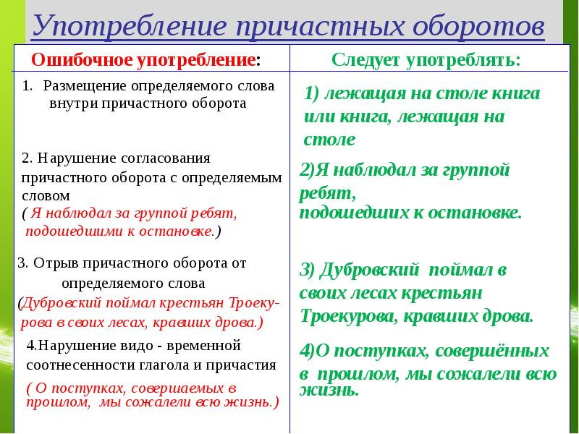
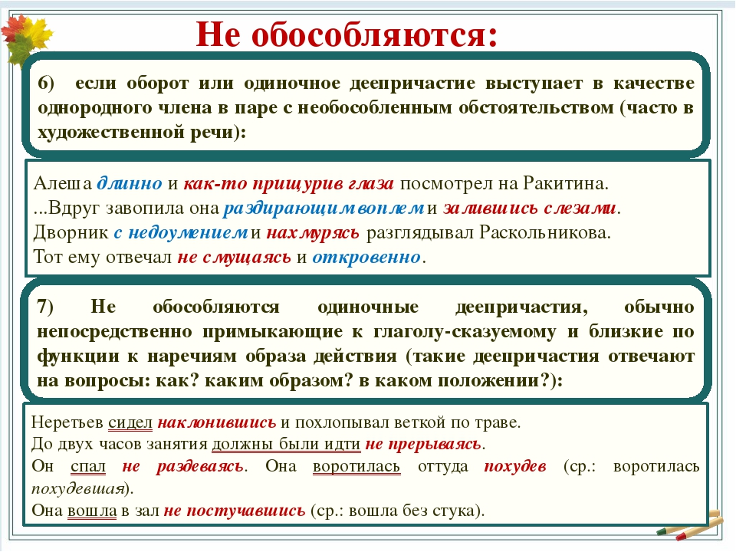
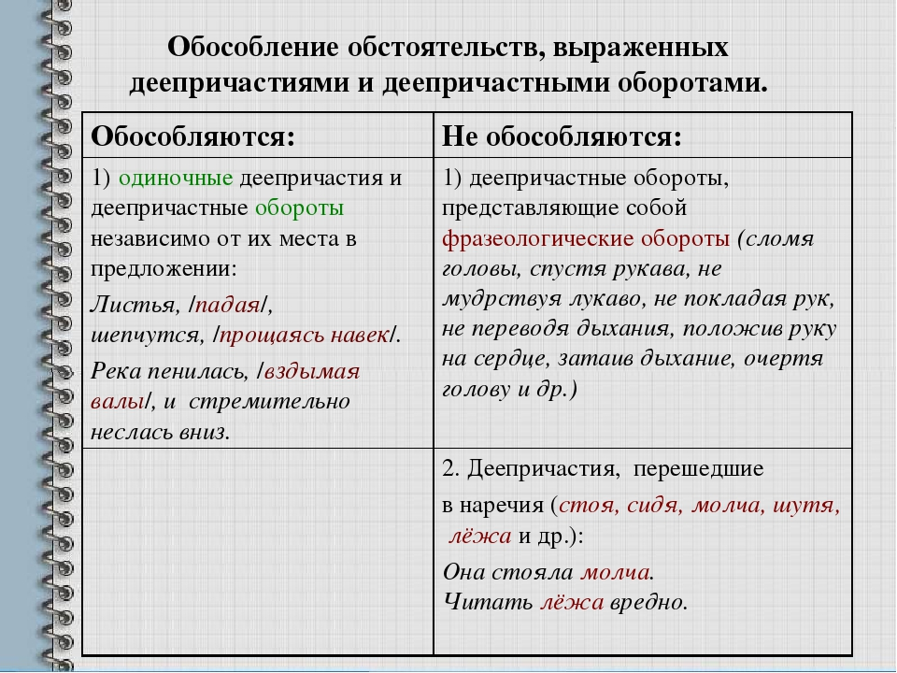
Тест.
1. Выберите предложение, где деепричастие совершенного вида:
а) “Находясь еще в каком-то странном состоянии, он все-таки пошел в поле.”
б) “Отрезав нужное количество ткани, Яська завернул его в промасленную бумагу.”
в) “Живя в маленьком домике, я наблюдал, как наступает весна в этом краю.”
2. Что обозначает деепричастие:
а) добавочное действие при основном действии
б) признак признака
в) проявляющийся во времени признак предмета по действию
3. Деепричастие…:
а) спрягается
б) склоняется
в) не изменяется
4. Какими бывают деепричастия:
а) 2-го спряжения
б) совершенного и несовершенного вида
в) настоящего и будущего времени
5. Чем в предложении являются деепричастия:
а) определением
б) дополнением
в) обстоятельством
6. Что такое деепричастный оборот:
а) деепричастие с зависимыми словами
б) одиночное деепричастие
в) деепричастие с глаголом
7. На письме деепричастие и деепричастный оборот…:
а) не выделяются запятыми
б) берутся в скобки
в) выделяются запятыми
8. Когда деепричастия пишутся с -НЕ- слитно:
а) если нет противопоставления с союзом а
б) если без -НЕ- не употребляется
в) если -НЕ- это частица
9. От чего обычно образуется деепричастия несовершенного вида:
а) корня глагола
б) основы настоящего времени глаголов несовершенного вида
в) основы инфинитива
10. У деепричастий несовершенного вида суффиксами являются:
а) –у (- ю)
б) –в, – вши
в) –а (-я)
11. Что обычно образуется от основы неопределенной формы глагола совершенного вида:
а) основы инфинитива
б) деепричастия несовершенного вида
в) деепричастия совершенного вида
12. Выберите предложение, где деепричастие несовершенного вида:
а) “Он шел по полю, сильно взмахивая косой.”
б) “Дети сидели тихо, спрятавшись под столом.”
в) “Проехав сто километров, путешественники сделали привал.”
13. Деепричастие отвечает на вопросы:
а) что делать? что сделать
б) что делая? что сделав?
в) когда? где? почему?
14. Деепричастие совершенного вида отвечает на вопрос:
а) что сделать?
б) что делая?
в) что сделав?
15. Деепричастие схоже с наречием по какому признаку:
а) не изменяется
б) оканчивается на о-е
в) изменяется по родам, падежам, числам
16. Что у деепричастия можно определить:
а) число
б) время
в) вид
17. К чему относится и деепричастие, и глагол – сказуемое:
а) к одному и тому же предмету
б) к одному и тому же действию
в) к одному и тому же признаку
18. Деепричастие образуется от:
а) прилагательного
б) глагола
в) наречия
19. Необходимо образовать деепричастие от глагола “выглянуть”:
а) выглядывая
б) глянув
в) выглянув
20. Выделите строку, где все слова являются деепричастиями:
а) признавшись, направо, отъехав
б) прочитав, улыбаясь, будучи
в) признавая, едва, приказывать
РЕКОМЕНДУЕМАЯ ЛИТЕРАТУРА
Для студентов

Антонова Е.С., Воителева Т.М. Русский язык: пособие для подготовки к ЕГЭ: учебн. пособие для нач. и сред. проф. образования. – М.: 2012

Антонова Е.С., Воителева Т.М. Русский язык: учебник для учреждений нач. и сред. проф. образования. – М.: 2012

Воителева Т.М. Русский язык: учебник для 10 класса общеобразовательной школы. – М.: 2014

Воителева Т.М. Русский язык: учебник для 11 класса общеобразовательной школы. – М.: 2014

Воителева Т.М. Русский язык: сборник упражнений: учеб. пособие для нач. и сред. проф. образования. – М.: 2013

Гольцова Н.Г., Мищерина М.А., Шамшин И.В. Русский язык. 10-11 классы. – М.: 2013
Словари
Горбачевич К.С. Словарь трудностей современного русского языка. –
СПб. 2003

Граудина Л.К., Ицкович В.А., Катлинская Л.П. Грамматическая правильность русской речи. Стилистический словарь вариантов. – 2-е изд., испр. и доп. – М.: 2001

Крысин Л.П. Толковый словарь иноязычных слов. — М.: 2008 Лекант П.А., Леденева В.В. Школьный орфоэпический словарь русского

языка. – М.: 2005 Львов В.В. Школьный орфоэпический словарь русского языка. – М.: 2004.

Ожегов С.И. Словарь русского языка. Около 60 000 слов и фразеологических выражений. – 25-е изд., испр. и доп. /Под общей ред. Л.И. Скворцова. – М.: 2006

Русский орфографический словарь: около 180 000 слов / Российская академия наук. Институт русского языка им. В. В. Виноградова / О.Е. Иванова, В.В. Лопатин (отв. ред.), И.В. Нечаева, Л.К. Чельцова. — 2-е изд., испр. и доп.
—М.: 2004
Скворцов Л.И. Большой толковый словарь правильной русской речи. –
М.: 2005
Ушаков Д.Н., Крючков С.Е. Орфографический словарь. – М.: 2006.

Через дефис, слитно или раздельно? Словарь-справочник русского языка / Сост. В.В. Бурцева. – М.: 2006

Фразеологический словарь русского языка / Д. Э. Розенталь, В. В. Краснянский. — М.: 2011

Интернет - ресурсы http://eor.it.ru/eor/ - учебный портал по использованию ЭОР
http://www.ruscorpora.ru/– Национальный корпус русского языка – информационно-справочная система, основанная на собрании русских текстов в электронной форме

http://russkiyjazik.ru/– Энциклопедия «Языкознание» http://etymolog.ruslang.ru/– Этимология и история русского языка http://rus.1september.ru/ – Электронная версия газеты «Русский язык».

Сайт для учителей «Я иду на урок русского языка» www.uchportal.ru/ – Учительский портал. Уроки, презентации,

контрольные работы, тесты, компьютерные программы, методические разработки по русскому языку и литературе
www.Ucheba.com/ – Образовательный портал «Учеба»: «Уроки»
(www.uroki.ru)
www.metodiki.ru – «Методики»; www.posobie.ru –« Пособия»

www.it-n.ru/communities.aspx?cat_no=2168&tmpl=com/–Сеть творческихучителей. Информационные технологии на уроках русского языка и литературы
http://www.prosv.ru/umk/konkurs/info.aspx?ob_no=12267/– Работы победителей конкурса «Учитель – учителю» издательства «Просвещение»
http://spravka.gramota.ru – Справочная служба русского языка http://slovari.ru/dictsearch – Словари. ру. http://www.gramota.ru/class/coach/tbgramota– Учебник грамоты http://www.gramota.ru/– Справочная служба http://gramma.ru/EXM– Экзамены. Нормативные документы
http://learning-russian.gramota.ru – Электронные пособия по русскому языку для школьников

